中国传媒大学
2019 ─ 2020学年第二学期期末考试试卷
考试科目： 高等数学A（下） 课程编码： 123002
考试班级： 理工科各班 考试方式： 在线

题目 | 一 | 二 | 三 | 总分
得分

得分 | 评卷人

一、单选题(1-13) ，每题2分，共26分.
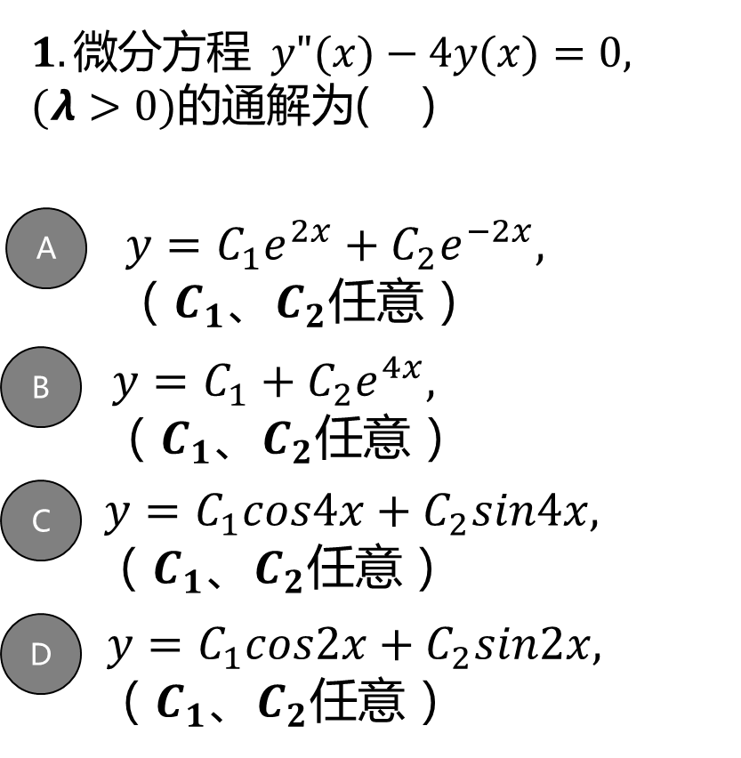
答案（ ）

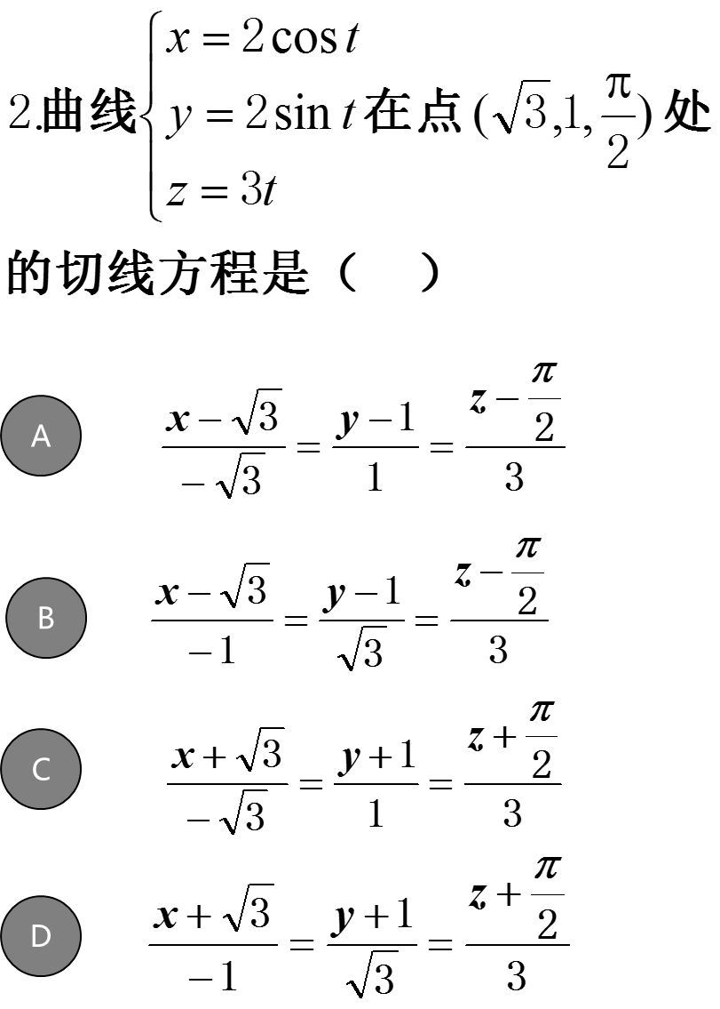
答案（ ）

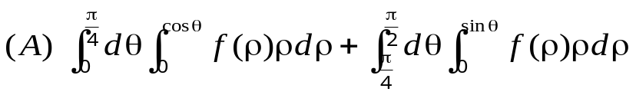
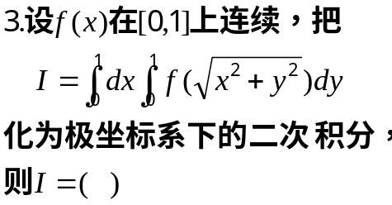

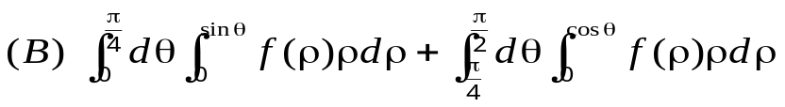

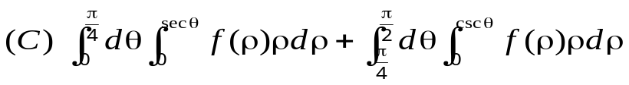

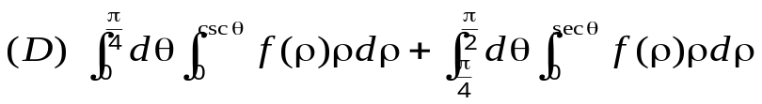

答案（ ）
4、设Ω是由x=0,y=0,z=0及2x+y+z－1=0所围的有界闭域，则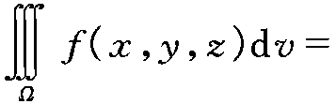( )
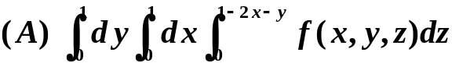
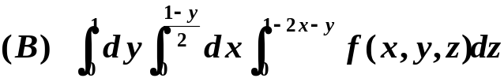
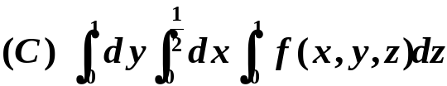
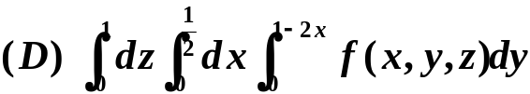
答案（ ）
5、由x²+y²+z²≤2z,z≤x²+y²所确定的立体的体积是( )
(A) 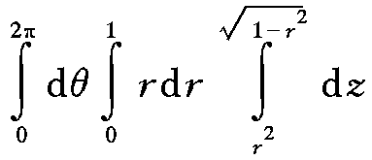 (B) 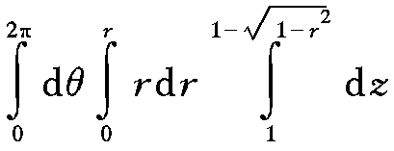
(C) 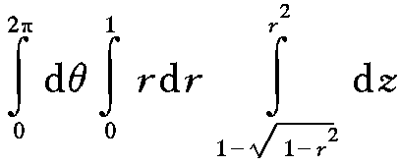 (D) 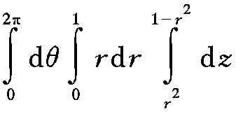

答案（ ）
6、设Ω是由1≤x²+y²≤4;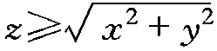所确定的立体，则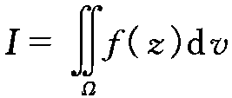等于（ ）
（A）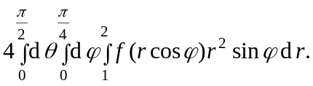 （B)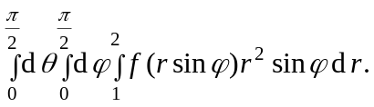
（C）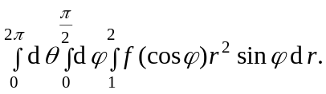 （D）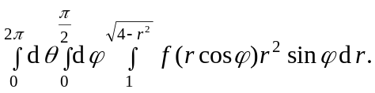
答案（ ）

7、设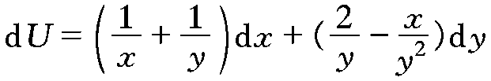，则U(x,y)=（ ）
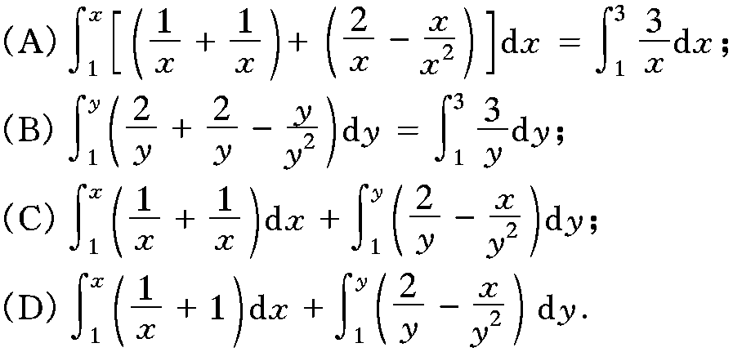
答案（ ）
8、设C为沿x²+y²=R²逆时针方向一周，则用格林公式计算，
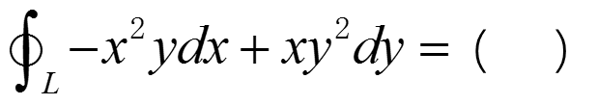
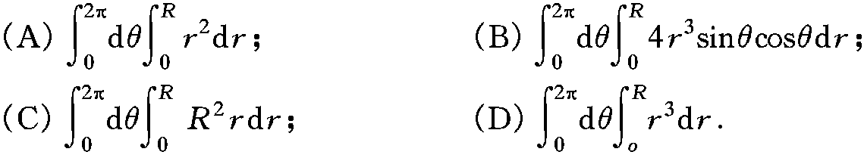
答案（ ）
9、 若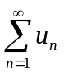绝对收敛，则级数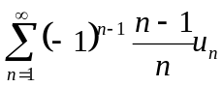 ( )
（A）绝对收敛； （B）条件收敛；
（C）发散； （D）可能收敛也可能发散
答案（ ）

10、为任意正的实数，若级数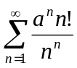发散，
级数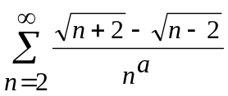收敛，则( )
（A）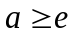 ; （B）；
（C）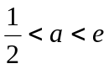 ; （D）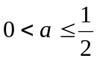。
答案（ ）
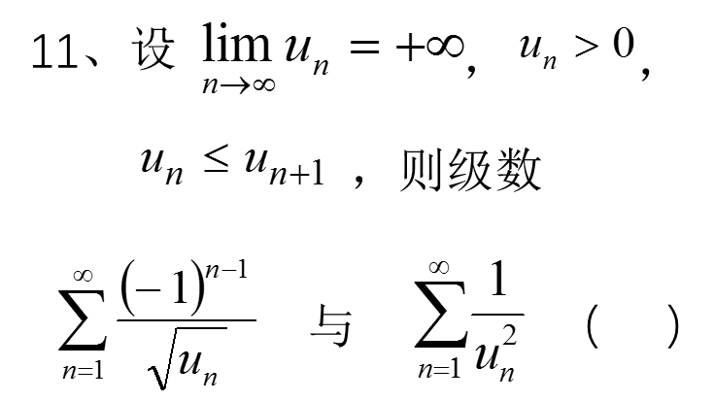
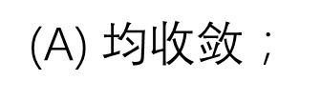
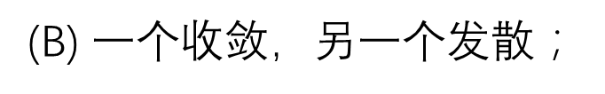
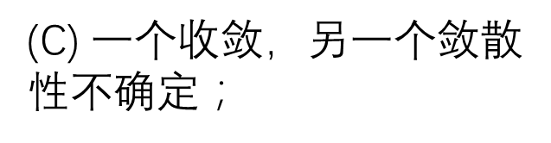
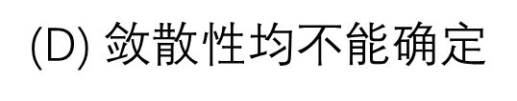
答案（ ）

12、函数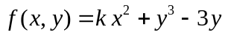在点（0，1）处( )
（A） 取极大值；
（B） 取极小值；
（C） 不取得极值；
（D） 是否取得极值与k的取值有关。
答案（ ）

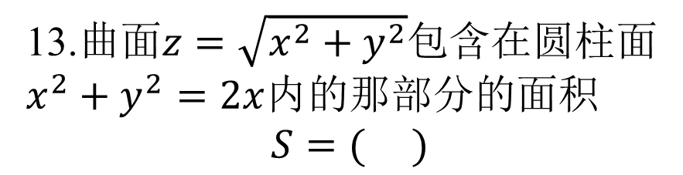
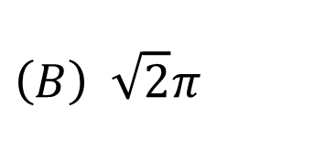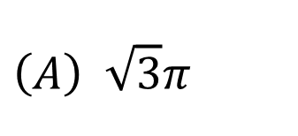
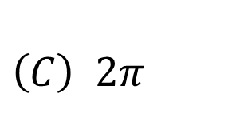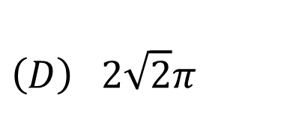
答案（ ）

得分 | 评卷人

二、填空题(14-17),共10分.
14、设f(x,y)在 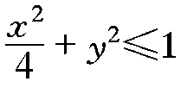 具有连续的二阶偏导数，L是椭圆周 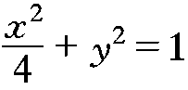的
顺时针方向，则 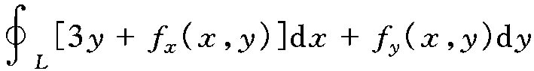 的值等于 ______________.
15、设  是M(1，3)沿圆 (x－2)² + (y－2)² =2 到点N(3，1)的半圆，则积分
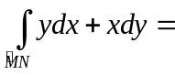______________.

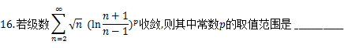______________.

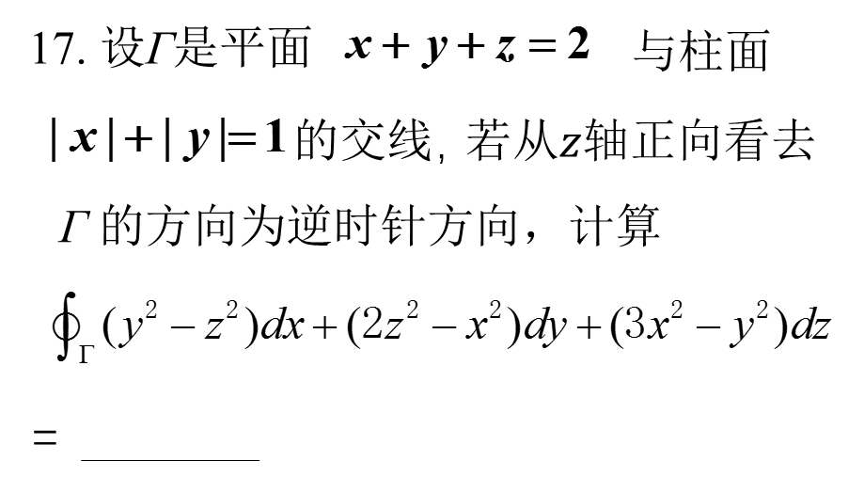______________.

得分 | 评卷人

三、主观题(18-25),每题8分，共64分.
18. 设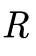是的函数,即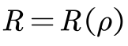, 求欧拉方程
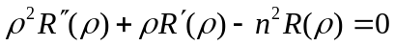
的通解，其中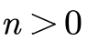是常数.
19. 计算 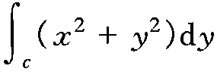 ，其中C是从点O(0，0)沿着曲线
C：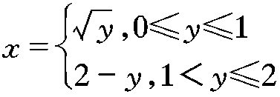 到点B(0，2)的一段弧.
20. 计算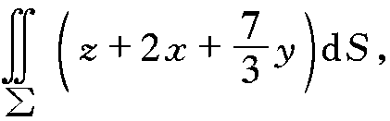其中∑为平面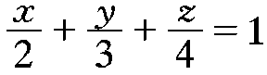 在第一卦限内的部分平面块。
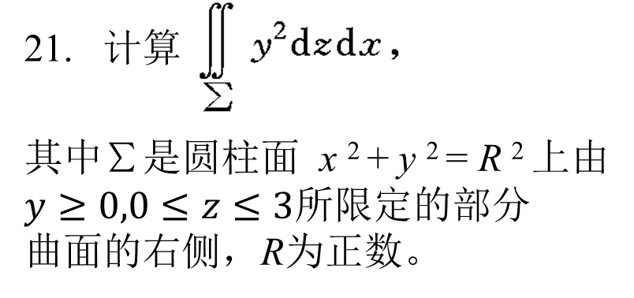
22. 计算积分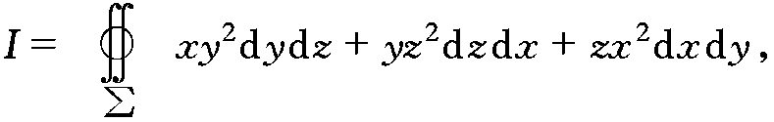
其中∑是球面+ + = 的外侧。
23. 试求幂级数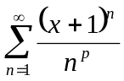（p>0) 的收敛域。
24.在（0，1）内把函数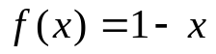展开成以2为周期的正弦
级数.
25.设级数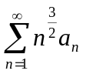收敛，证明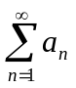绝对收敛。

2019-2020(2)高等数学A试卷参考答案及评分标准

一、单选题(1-13) ，每题2分，共26分.
（答A）
（答B）
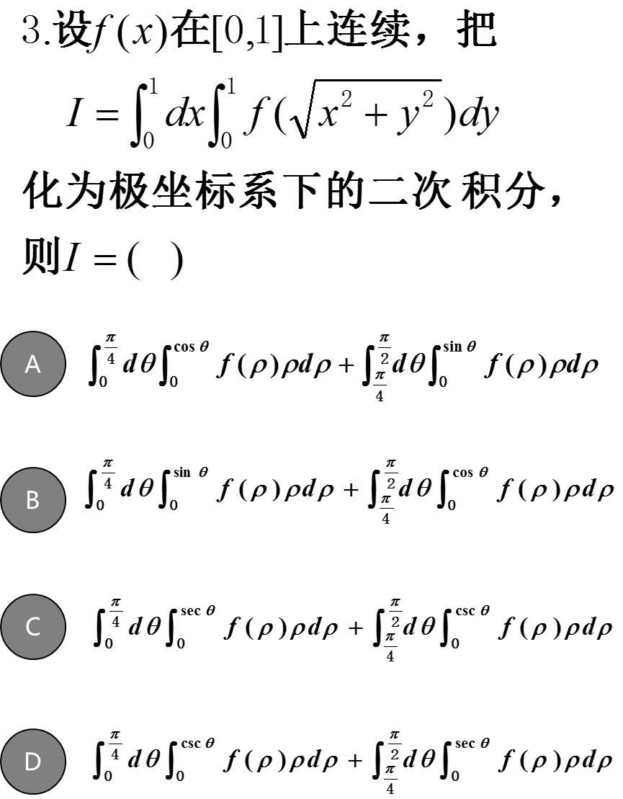( 答C )

4、设Ω是由x=0,y=0,z=0及2x+y+z－1=0所围的有界闭域。则( )
(A) 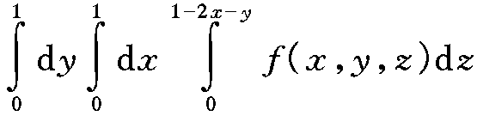 (B) 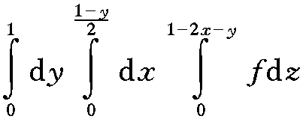
(C) 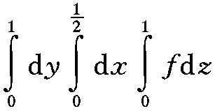 (D) 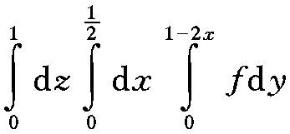
( 答B )

5、由x²+y²+z²≤2z,z≤x²+y²所确定的立体的体积是( )
(A) (B)
(C) (D)
(答C)

6、设Ω是由1≤x²+y²≤4;所确定的立体，则等于
（A） （B)
（C） （D）
（答A）

7、设，则U(x,y)=
（答D）

8、设C为沿x²+y²=R²逆时针方向一周，则用格林公式计算，
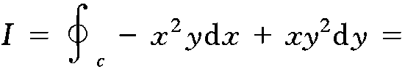
答( D )

9、 若绝对收敛，则级数
（A）绝对收敛； （B）条件收敛；
（C）发散； （D）可能收敛也可能发散
答(A)
10、为任意正的实数，若级数发散，级数
收敛，则
（A） ; （B）；
（C） ; （D）。 答（A）

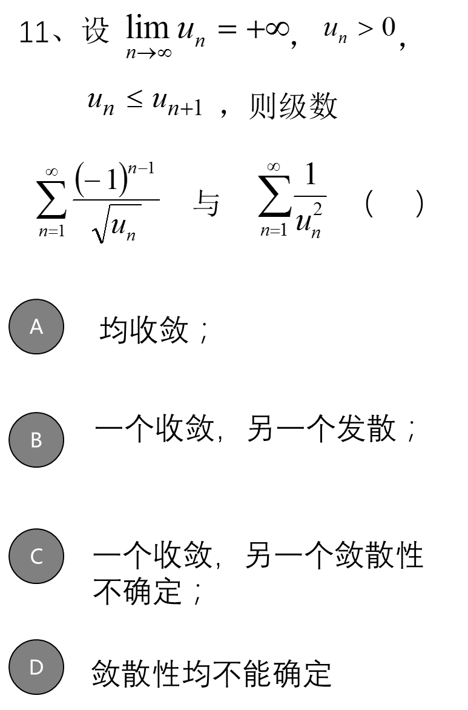(答C)

12、函数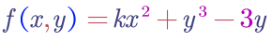在点（0，1）处( )
（A） 取极大值；
（B） 取极小值；
（C） 不取得极值；
（D） 是否取得极值与k的取值有关。
(答D)

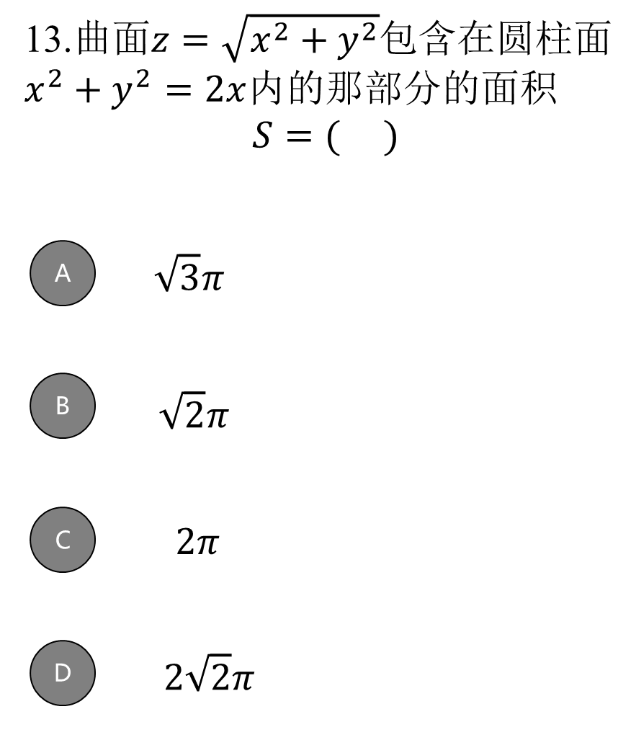 (答B)

二、填空题(14-17),每题2分,共8分.
.
14、设f(x,y)在 具有连续的二阶偏导数，L是椭圆周 的
顺时针方向，则 的值等于 ______________.
15、设 是M(1，3)沿圆(x－2)²+(y－2)²=2到点N(3，1)的半圆，则积分
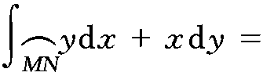 ___0____.

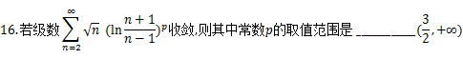

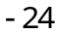

三、主观题（18-25），每题8分，共64分。

18. 设是的函数,即,求欧拉方程
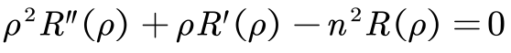
的通解，其中是常数.
解 设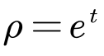，则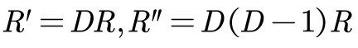,原方程变为
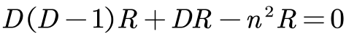
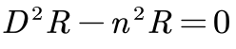 即
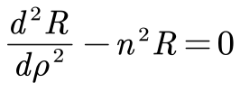
特征方程 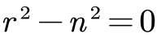
解得 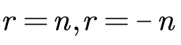 (4分)
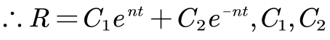任意
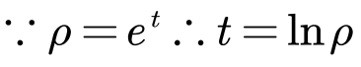
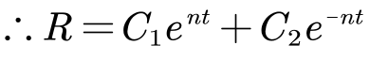
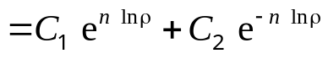
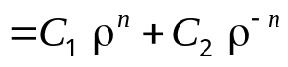
通解：
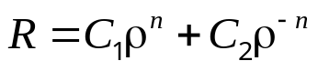 ,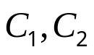任意 (8分)

19 计算 ，其中C是从点O(0，0)沿着C：
到点B(0，2).
解
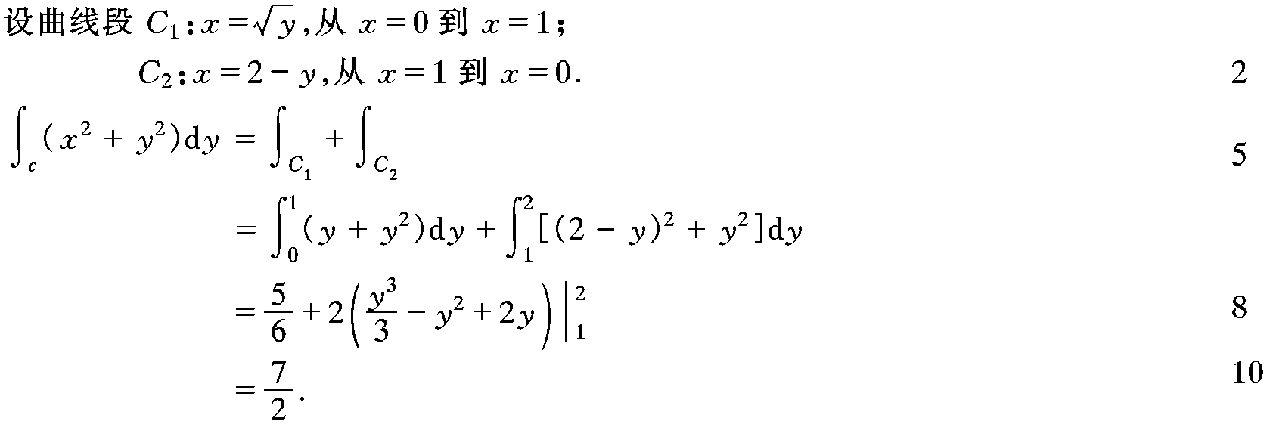

(4分)

(8分)

20 计算其中∑为平面 在第一卦限内的部分平面块。
解
∑在xoy面上的投影域为D：0≤x≤2,0≤y≤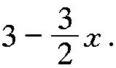
∑的方程为 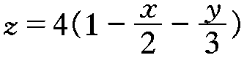
面积元素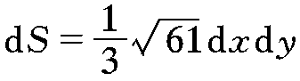
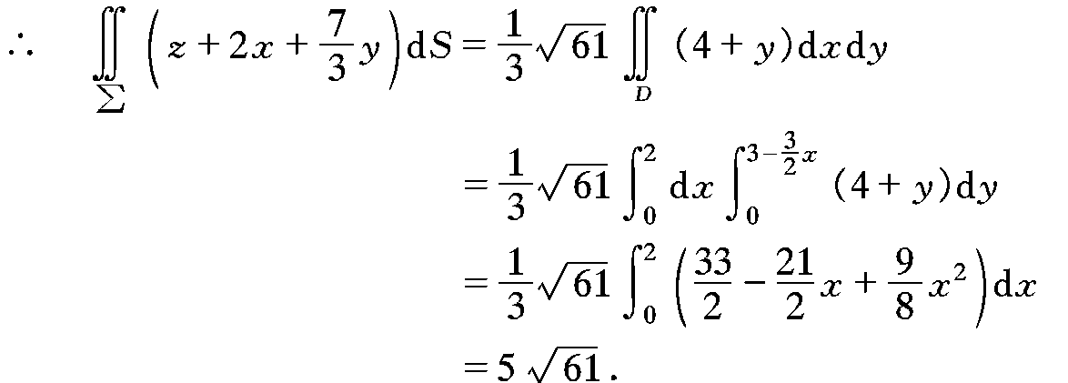
(4分)

(8分)
解 ∑的方程为 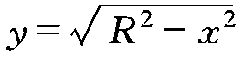
∑在zox面上的投影域为D：－R≤x≤R,0≤z≤3.
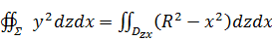 (4分)
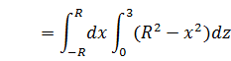
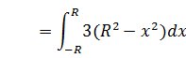
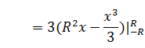
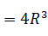 (8分)

22 计算积分
其中∑是球面+ + = 的外侧。
解 由高斯公式，得
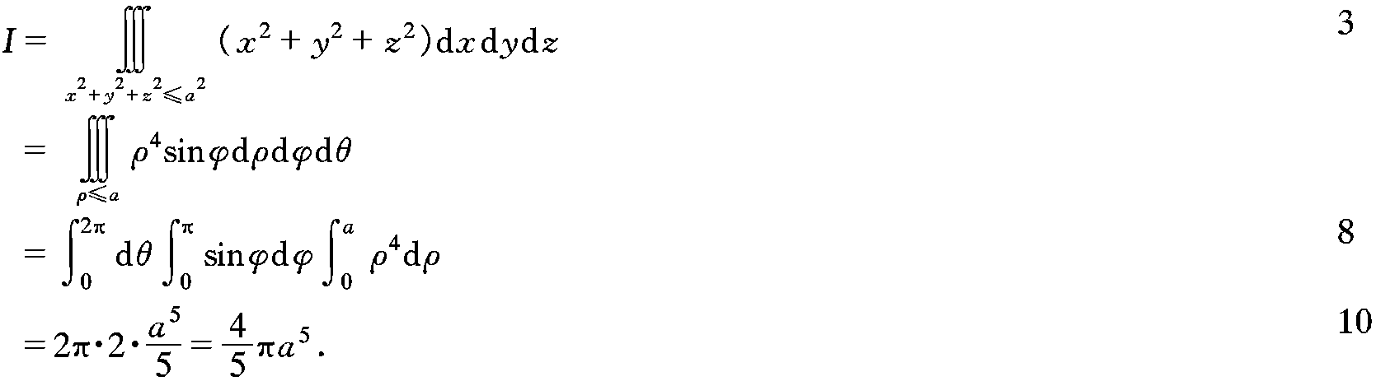
(4分)

(8分)
23 试求幂级数（p>0) 的收敛域。
解 由于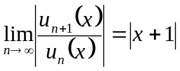，
所以当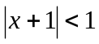时，即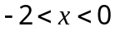时，级数收敛. (4分)
且当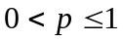时，级数在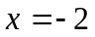点收敛，
在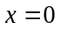点发散，收敛域是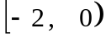
当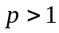时，级数在两个端点都收敛，收敛域是
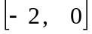. (8分)

24.在（0，1）内把函数展开成以2为周期的正弦级数.
解 在（－1，0）内对函数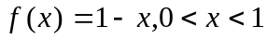作奇延拓，其傅立叶系数为 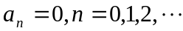
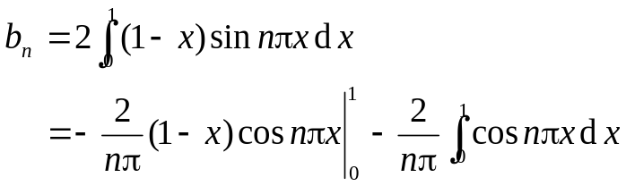
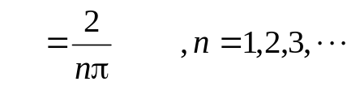 （4分）
由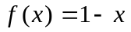在（0，1）内连续，故
在（0，1）内, 正弦级数收敛于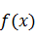
在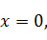 正弦级数收敛于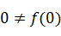
在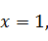 正弦级数收敛于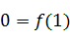
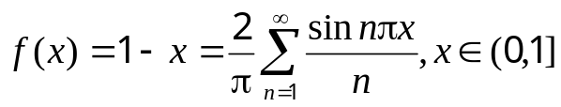 （8分）

25.设级数收敛，证明绝对收敛。
证 由假设，有
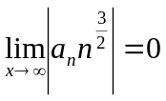
于是 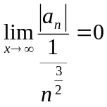 (4分)
因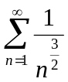收敛，
所以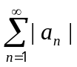收敛，即绝对收敛。 (8分)

